### 关于组织教师参加第二届全国高校混合式教学设计创新大赛的通知

校内各教学单位：

为贯彻落实习近平总书记关于教育的重要论述和全国教育大会精神，推进“互联网+”“智能+”高校在线教学新发展，由上海交通大学、北京大学等九所高校联合相关机构和组织主办的第二届“全国高校混合式教学设计创新大赛”将于2020年7月至12月举行。

大赛以“以赛促建、以赛促用、以赛促教改”为宗旨，面向本科高校开展线上线下混合式教学改革的专任教师或教学团队，挖掘、培育并展示教师课程建设、教学设计等成果，推动校内教学改革和“一流课程”建设。大赛是中国高等教育学会“全国普通高校教师教学竞赛分析报告”和“全国普通高校教师教学发展指数”的数据统计源，是衡量高校教师教学发展生态的重要指标之一。

大赛网站及二维码：

<https://cnmooc.org/blended-teaching-race/2020>



赛制和相关赛程安排详见附件1和附件2“大赛通知”和“大赛章程”。

其中，大赛启动仪式暨参赛培训线上会议安排如下：

**时间：**2020年7月25日，14:00-16:30

**会议形式：**ZOOM直播。会议号：99033046928；密码：14270135。详见如下海报。

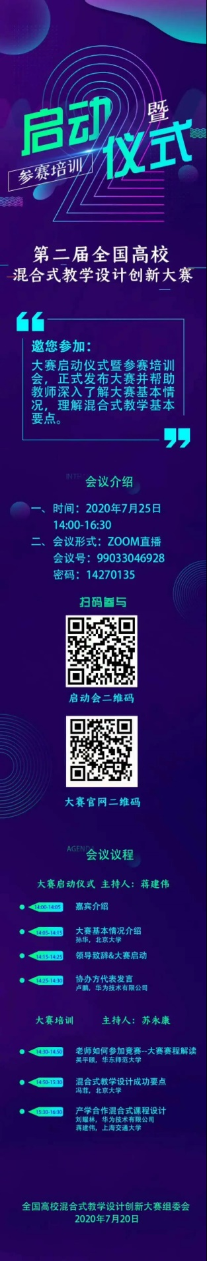

对于本次参赛教师和团队，教师发展中心和教务处将给予一定的经费和政策支持。其中，在2019年和2020年本科教育教学研究与改革项目立项中，涉及“混合式教学”的研究项目，与参赛课程相关的一般项目进入复赛即可视为结题，专项项目进入复赛可作为一项研究成果。

请各教学单位组织教师积极凝练疫情期间在线教学经验，总结混合式教学设计和教改成果，积极报名参赛，以此推进深度融合信息技术的教育教学改革。请参赛教师和团队于8月26日~9月11日期间，按大赛通知要求，网上完成初赛材料提交。

为方便学校了解参赛情况并为参赛教师提供支持，请各位老师提交初赛材料后，登录<https://www.wjx.cn/jq/86241333.aspx> 或扫描如下二维码，将报名信息告知教工部。

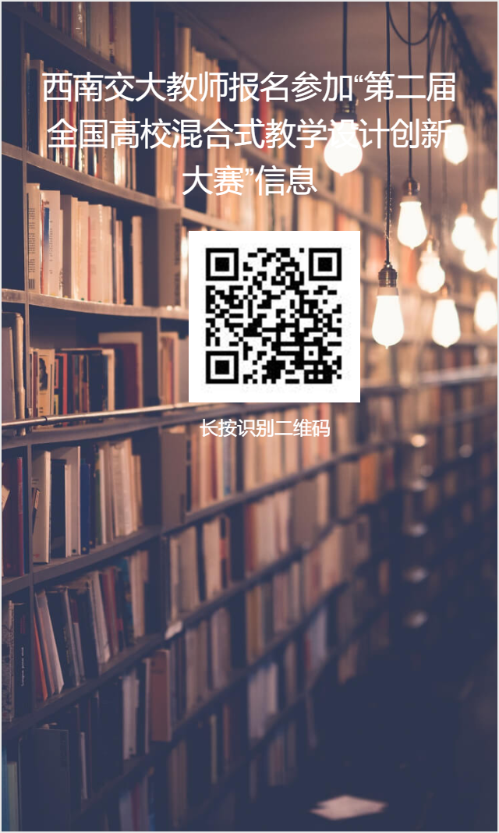

特此通知。

西南交通大学党委教师工作部（教师发展中心） 教务处

 2020年7月24日